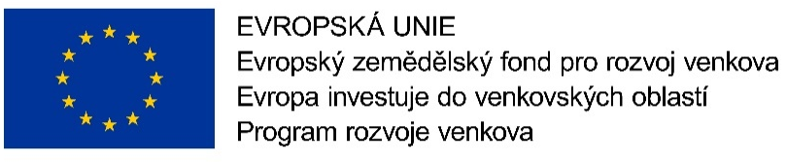

Název projektu: Doplnění herních prvků mateřská škola Kostěnice-2. etapa
Hlavní cíl operace 19.2.1: Podpora projektů konečných žadatelů naplňující cíle SCLLD příslušné MAS.
Popis projektu, hlavní cíle a výsledky:

V rámci projektu došlo k doplnění nových následujících herních prvků: trojhoupačka s hnízdem, skluzavka s kovovým žebříkem, 2 ks naučných interaktivních tabulí zaměřených na přírodu, lavička pro děti - okolo stromu s opěradlem, posezení stůl a lavice bez opěradel. Členění plochy prvky je estetické, vyvážené v rámci terénu, zahrada je pestrá s množstvím různých stanovišť. Zároveň zůstala zachována velká plocha pro hry s míčem, konání společenských akcí a prostor okolo kopečku na sáňkování. Plocha má část relaxační (mobiliář) i naučnou (interaktivní tabule ....). Jednotlivé prvky se budou moci využívat v průběhu celého roku. MŠ pracuje dle vlastního školního vzdělávacího programu, jehož filozofie vychází z podstaty života člověka v malé obci ležící v sousedství měst a technického pokroku. Vedení MŠ klade důraz na poznávání přírody, celoroční pobyt ,,pod širým nebem", využívání okolního terénu ke vzdělávání, volné hře, přirozenému pohybu v přírodě. Revitalizace zahrady si kladla za cíl kombinovat stávající prvky, přírodní prostředí a nové prvky, které mohou děti vybízet k jejich vlastním aktivitám a rozvíjet jejich kreativitu, odvahu a zodpovědnost vůči životnímu prostředí.
Cílem projektu bylo doplnit herní prvky na zahradě p.p.č. 115/5 mateřské školy v Kostěnicích v souladu s nároky bezpečnosti a moderní doby.

Výsledkem projektu je doplnění herních prvků na zahradě v MŠ v Kostěnicích (trojhoupačka s hnízdem, skluzavka s kovovým žebříkem, 2 ks naučných interaktivních tabulí zaměřených na přírodu, lavička pro děti - okolo stromu s opěradlem, posezení stůl a lavice bez opěradel). Veškeré navržené dovybavení je v souladu s bezpečnostními předpisy - při realizaci budou dodrženy normy a jejich části pro "Zařízení dětských hřišť" ČSN EN 1176-1 až 1176-7norma ČSN EN "Povrch hřiště tlumící náraz - Bezpečnostní požadavky a zkušební metody".

